

フォークリフト（48V/80V ）全機種共通
リチウムイオンバッテリー専用充電器
取扱説明書
(2025.01.09 A.1)

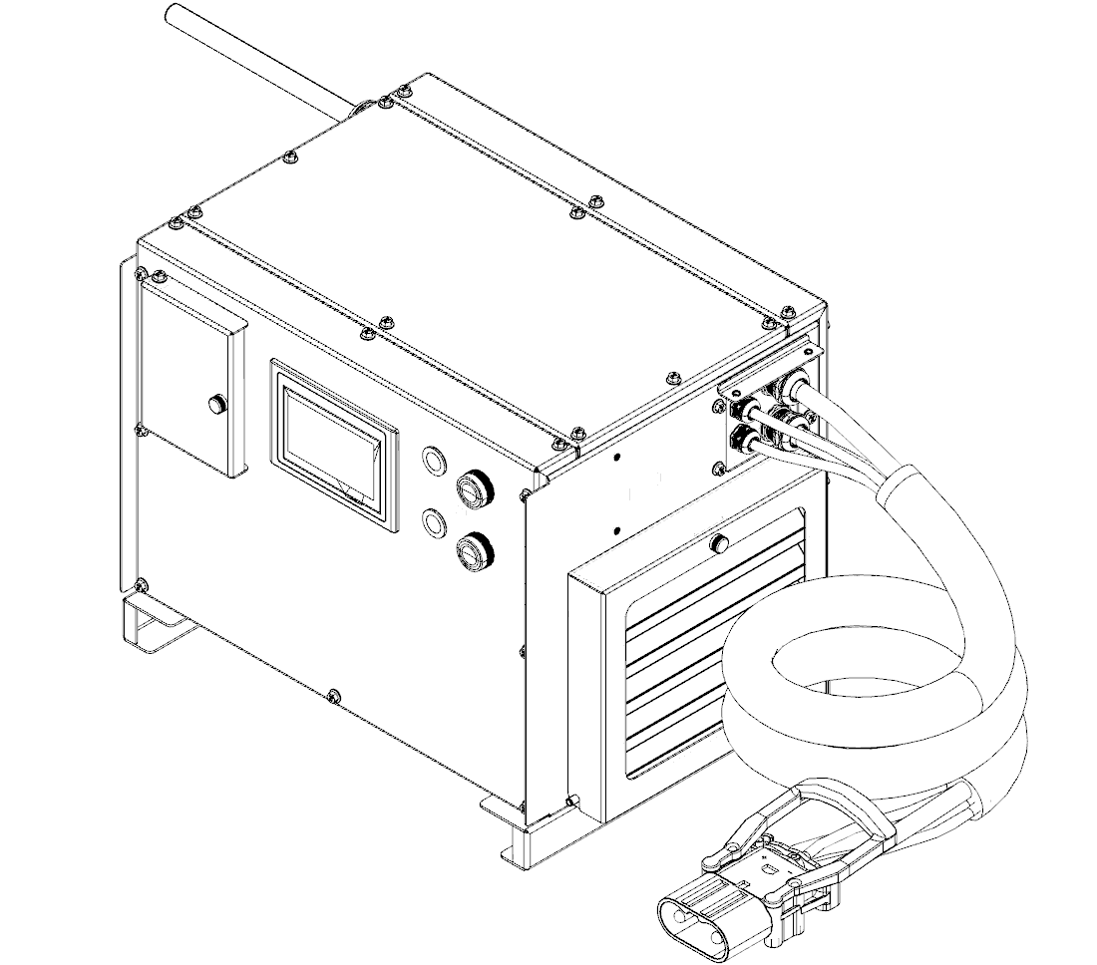

このたびは「フォークリフト用リチウムイオンバッテリー専用充電器」をご購入いただきまして誠にありがとうございます。本製品を安全に正しく使用していただくために、ご使用前にこの取扱説明書をよくお読みになり、内容を十分に理解してください。また、必要な時、いつでも本書を読めるように保管をお願い致します。

型番：YP18-E200A-48V/80V-200V-3PH-Y3/Y6
型番：YP18-E100A-48V-200V-3PH-Y3/Y6
型番：YP18-E200A-48V-200V-3PH-Y3/Y6

はじめに

本製品は、トヨタL&Fフリートリース株式会社の電動フォークリフト用リチウムイオンバッテリー専用の定置式充電器であり、48Vと80V兼用可能な機種です。本製品の使い方やリチウムイオンバッテリーの特徴をご理解の上、安全にご使用ください。

おことわり
・本取扱説明書の記載内容を守らないことによって生じた損害について、当社は一切の責任を負いません。
・製品の継続的な改善のために、当社は製品の仕様、性能、説明書の内容など変更する場合がありますので、 ご了承ください。
・当社の許可なく本取扱説明書の内容の全部、または一部を複製、改編、送信することはできません。

安全上のご注意
■表示マークについて
誤った使い方をしたときに生じる危害や損害の程度を次の表示マークで区分し、説明しています。

 危険 | 死傷につながるおそれの高い事故を未然に防ぐために、必ず守っていただきたい事項を示しています。
警告 | 死傷につながる場合がある事故を未然に防ぐために、必ず守っていただきたい事項を示しています。
注意 | 負傷または製品への損傷を未然に防ぐために、必ず守っていただきたい事項を示しています。

■絵表示について
お守りいただく事項の種類を次の絵表示で区分し、説明しています。

禁止 | 絶対にしてはいけません。
 指示 | 必ず実行してください。

警告
禁止 | 本製品の分解、改造、修理をしないでください。火災、感電、事故および故障のおそ れがあります。
禁止 | 本製品は屋内向けです。屋外での使用は禁止です。水にぬれやすい場所または、湿度  95%以上の環境での使用は禁止です。感電のおそれがあります。
禁止 | バッテリーとの接続や、本製品を操作するときは、濡れた手で触らないでください。 感電のおそれがあります。
禁止 | 入出力ケーブルの延長や切断、また、無理に引っ張るなどして、破損させないでくだ さい。また、入出力ケーブルの上に物を置かないでください。破損すると火災・感電 の原因となります。
禁止 | 充電中は入力ケーブルを絶対に抜かないでください。漏電または火災を起こす原因と なることがあります。
禁止 | 本取扱説明書の指示に従い、壁、床からの距離を確保して設置してください。また、 充電器前面と後面に換気口がありますので、絶対に塞がないでください。製品の温度 上昇につながり、火災を起こす原因となります。
禁止 | 充電器の上に液体の入った容器や小さい金属部品を置かないでください。液体や金属 部品の混入は、火災や事故を起こす原因となります。
禁止 | 充電中は吸排気口カバーを外さないで下さい。また、充電終了後10分間は、電源を遮 断しても内部の電荷が放電されていない為、吸排気口カバーは外さないで下さい。感電のおそれがあります。
禁止 | 落雷のおそれがある時は充電しないで下さい。火災、感電の原因になります。また、 落雷時、感電のおそれがありますので、充電プラグ・入出力ケーブルを触らないでく ださい。
 指示 | 入出力ケーブルを抜くときは、必ず充電プラグを持って抜いてください。入出力ケー ブルを無理やり引っ張るとケーブルが傷つき、火災、感電の原因になります。
 指示 | 入出力ケーブルが劣化（内線露出や断線など）した場合は、ケーブルを直ちに交換し ください。そのまま使用すると、火災または漏電のおそれがあります。
 指示 | 本取扱説明書どおりに充電操作を行ってください。誤った操作は、火災、感電、事故 や、バッテリーや本製品の損傷、寿命の短縮につながります。
 指示 | 煙・異音・異臭等があるときは、すぐに非常停止ボタンを押下し、充電を止めてくだ さい。そのまま使用すると火災につながるおそれがあります。
 指示 | 火気、可燃性スプレー等の引火物を近づけないで下さい。火災につながるおそれがあ ります。
 指示 | アース線は必ず接続して下さい。

警告
 指示 | 換気口点検・清掃の際は、主電源スイッチを切り、交流電源コンセントから電源プラ グを抜いて下さい。感電のおそれがあります。

注意
禁止 | 本製品は電動フォークリフト用リチウムイオンバッテリー専用の充電器です。他の用 途では絶対に使用しないでください。故障の原因になります。
禁止 | ネジのゆるみやケーブルの損傷などを発見した場合は使用を停止し、弊社へ連絡して ください。そのまま使用すると、接触不良が原因で、製品が故障する可能性がありま す。
禁止 | 強い衝撃にはご注意ください。特に運搬時の落下等にはご注意ください。強い衝撃に より、製品故障につながる恐れがあります。
禁止 | 規定の電源電圧を必ずご使用ください（銘板参考）。入力電源が過圧、欠圧になると、製品の発熱、または部品の故障につながる恐れがあります。
禁止 | 換気口または充電器の底部に金属や異物を絶対に置かないでください。製品の故障の 原因となります。
禁止 | 充電プラグの金属端子部には手を触れないで下さい。また濡れた手で充電プラグに触 れないで下さい。感電のおそれがあります。
禁止 | 換気口の点検・清掃以外の点検・整備は弊社に依頼し、本体カバーを外さないで下さ い。感電のおそれがあります。
 指示 | 充電時は、大電流が流れるため、決められたコンセントに直接プラグを差し込んでく ださい。たこ足配線、継ぎ足し配線は絶対に行わないでください。
 指示 | 本製品を運搬、設置するときは、必ず安全帽をかぶり、安全靴を履いてください。怪 我をするおそれがあります。
 指示 | 充電プラグに水濡れ、ホコリ付着がある場合は、乾いた布でふき取ってから接続して 下さい。感電のおそれがあります。
 指示 | 雷の多発地帯では避雷針および電路に避雷器の設置をお勧めします。

各部の機能と名称
①
②
③
⑦
④
⑤
⑨
⑥
⑧
⑩
注意
●規定の電源電圧でご使用ください。入力電源が過圧、欠圧になると、製品の発熱のおそれ、または部品の故障で作動しない場合があります。
●この充電器に対応するバッテリー電圧は48Vと80V共通品です。

序号 | 部品名
1 | 空气开关
2 | 显示屏
3 | 启动按钮
4 | 停止按钮
5 | 黄色指示灯
6 | 绿色指示灯
7 | 充电插头
8 | 输入线
9 | 防尘网
10 | 电源模块
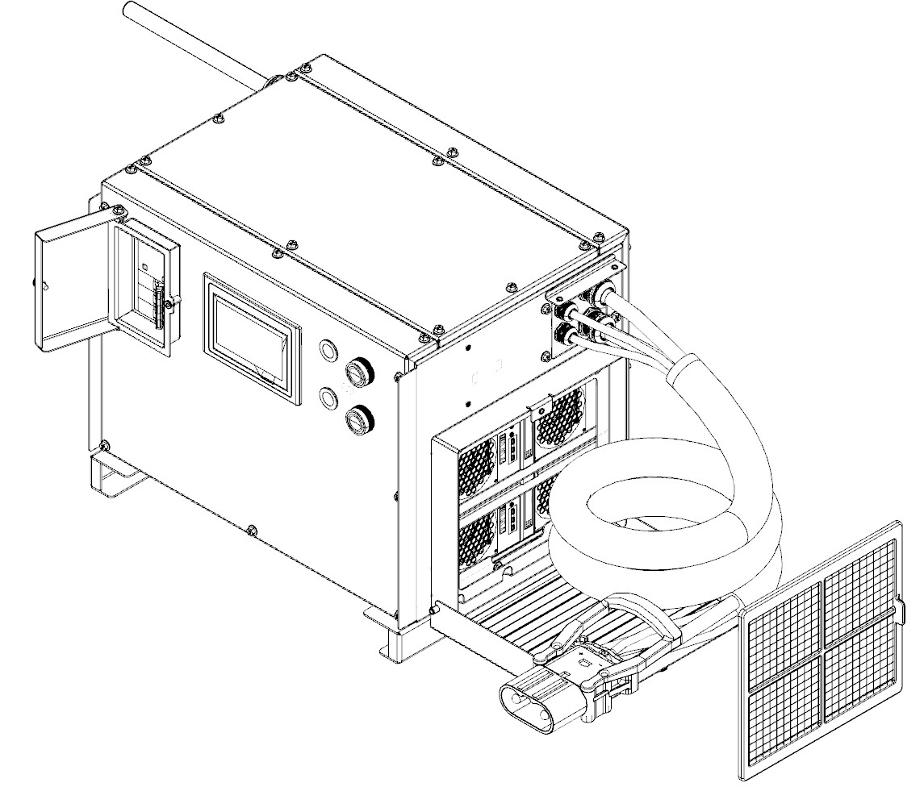

■銘板の表示

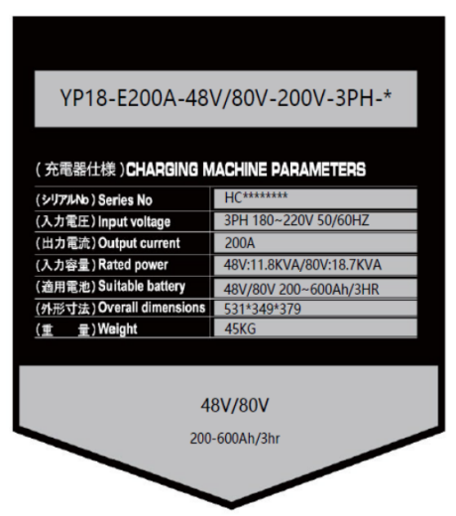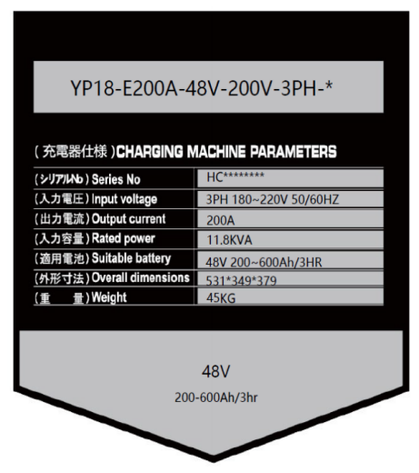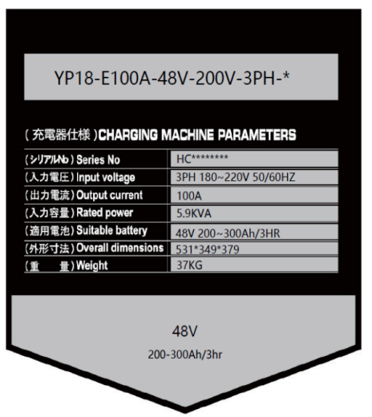
充電器の設置方法
以下のとおりに設置してください。
●両側面を壁面から300ｍｍ以上離して設置して下さい。
●屋内の風通しの良い環境に設置してください。
●粉塵対策のため、地面より450㎜以上の台に設置してください。
300ｍｍ以上
300ｍｍ以上
使用環境
作業温度範囲：0 ～ 40℃ 保管温度範囲：-40 ～ 70℃
300ｍｍ以上
湿度範囲：0 ～ 95％（結露なし）
壁面より300ｍｍ以上

450ｍｍ以上

警告
- 本製品は屋内向けです。屋外での使用は禁止です。水にぬれやすい場所または、湿度95%以上の環境での使用は禁止です。感電のおそれがあります。
●壁、床からの距離を確保して設置してください。また、充電器前面と後面に換気口がありますので、絶対に塞がないでください。製品の温度上昇につながり、火災を起こす原因となります。
- 充電器の上に液体の入った容器や小さい金属部品を置かないでください。液体や金属部品の混入は、火災や事故を起こす原因となります。
- 入出力ケーブルの延長や切断、また、無理に引っ張るなどして、破損させないでください。また、入出力ケーブルの上に物を置かないでください。破損すると火災・感電の原因となります。

注意
●破損した入出力ケーブルは弊社へ交換を依頼してください。そのまま使用しますと火災・感電の原因となります。
●電源コンセントと充電プラグの差し込み部のゆるみ、接触端子の破損および入出力ケーブルの損傷などがあると、発熱により火災発生の原因となります。必ず充電前に確認し、異常があれば、弊社へ連絡してください。
●充電時は、大電流が流れるため、決められたコンセントに直接プラグを差し込んでください。たこ足配線、継ぎ足し配線は絶対に行わないでください。
●換気口または充電器の底部に金属や異物を絶対に置かないでください。製品の故障の原因となります。

充電器と電源の接続について

本製品に電源を接続する前に必ず下記の項目をご確認ください。

①充電器設置場所の供給電流のアンペア（A）数を必ず確認してください。
●供給電流が60A以上の場合
- 48V/80Vの急速充電がご利用いただけます。
●供給電流が35A以上の場合
- 48Vのみ急速充電がご利用いただけます。
●供給電流が35A未満の場合
- 48V/80Vの急速充電はご利用いただけません。
供給電流の増加には別途工事が必要となります。
供給電流に応じて、充電器の入力設定を変更する必要があります。詳しくは、9ページの入力電流の切替方法をご確認ください。

②コンセントの形状を確認し、電源プラグと一致しているか確認してください。
■コンセントタイプ例




ストレートタイプ 引掛タイプ
③電源プラグをコンセントにしっかりと差し込んでください。
注意
●分電盤と充電器を直接接続する場合は、必ず電気工事士が作業を行ってください。
●アース線は必ず接続してください。

  - 充電器前面パネル配置

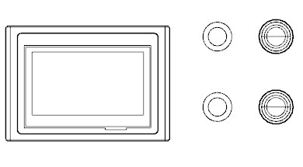
  - LED画面表示（下記の表示画面は例の一つです）

充電中止ボタン
停止ボタン
LEDパネル
スタートボタ
状態表示灯
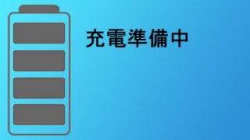
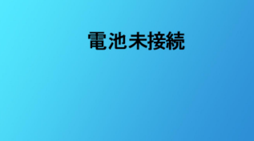

充電プラグ接続後、充電開始前

電池充電プラグ接続前

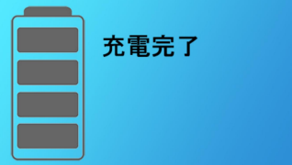
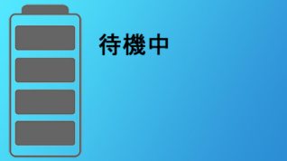
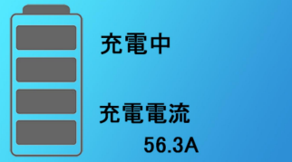
充電完了
充电过程，按下充电停止键
充電中
48Vリチウムイオンバッテリーの場合

充電器の入力電流（20A、30A、40A、50A or 60A ）の切替方法
下記操作で充電器の入力電流の設定を変更することが可能です。
注意
●この設定は、必ず充電を開始する前(電池と充電器はつながってない状態）に行ってください。
- 供給電流が40A未満のお客様は、急速充電をご利用になれません。供給電流の増加には別途工事が必要になります。

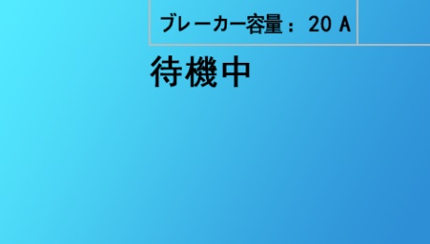
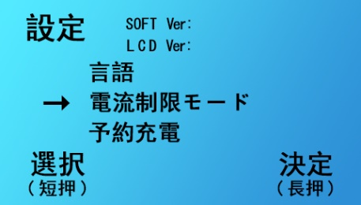
②
①
④

＊充電器ON、充電プラグ未接続の状態で
充電停止ボタンを5秒長押して、設定画面に遷移。
＊充電停止ボタンでカーソルを移動し、
電流制限モードを選択し、決定すると画面次へ遷移。
操作方法：
停止ボタン短押＝選択;停止ボタン長押（2秒以上）＝決定

③

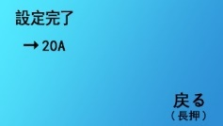
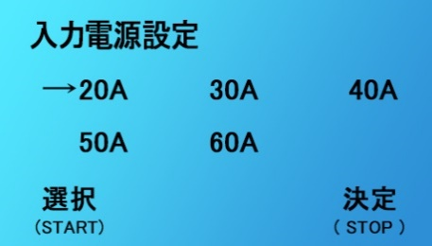
入力電流設定 | DC最大出力電流値
60 A | 200A
50 A | 200A
40 A | 200A
30 A | 200A
20 A | 200A

＊供給電流可能な数字を選択して、決定する
操作方法：
停止ボタン短押＝選択;停止ボタン長押（2秒以上）＝決定

＊設定した供給電流値を表示
停止ボタン長押しして、待機中画面に戻る
入力電流設置完了になります。
⑤
入力電流と出力電流値対照表

＊入力電流設定完了、画面の右上に設定値表示する

80Vリチウムイオンバッテリーの場合

充電器の入力電流（20A、30A、40A、50A or 60A ）の切替方法
下記操作で充電器の入力電流の設定を変更することが可能です。
注意
●この設定は、必ず充電を開始する前(電池と充電器はつながってない状態）に行ってください。
- 供給電流が60A未満のお客様は、急速充電をご利用になれません。供給電流の増加には別途工事が必要になります。

②
①

＊充電停止ボタンでカーソルを移動し、
電流制限モードを選択し、決定すると画面次へ遷移。
操作方法：
停止ボタン短押＝選択;停止ボタン長押（2秒以上）＝決定
＊充電器ON、充電プラグ未接続の状態で
充電停止ボタンを5秒長押して、設定画面に遷移。

④
③

＊供給電流可能な数字を選択して、決定する
操作方法：
停止ボタン短押＝選択;停止ボタン長押（2秒以上）＝決定

＊設定した供給電流値を表示
停止ボタン長押しして、待機中画面に戻る
入力電流設置完了になります。

入力電流と出力電流値対照表
入力電流設定 | DC最大出力電流値
60 A | 200A
50 A | 200A
40 A | 200A
30 A | 200A
20 A | 140A
⑤

＊入力電流設定完了、画面の右上に設定値表示する

予約充電設定手順
注意
●この設定は、必ず充電を開始する前(電池と充電器はつながってない状態）に行ってください。

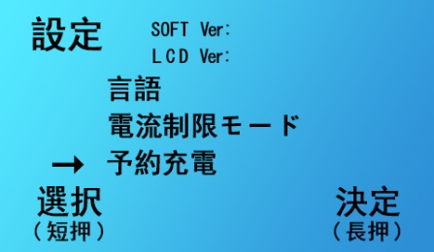
①
②

＊充電停止ボタンでカーソルを移動し、
予約充電を選択し、決定すると画面次へ遷移。
操作方法：
停止ボタン短押＝選択;停止ボタン長押（2秒以上）＝決定
＊充電器ON、充電プラグ未接続の状態で
充電停止ボタンを5秒長押して、設定画面に遷移。

④
③

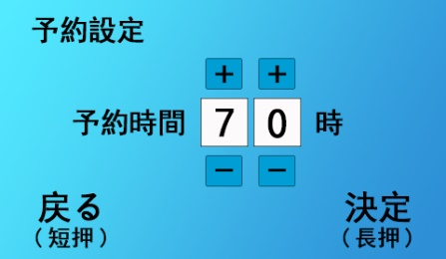
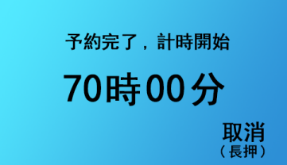

＊予約時間決定したら、予約時間表示画面に遷移する。
そして、充電プラグ接続したら、分間単位でカウントダウン開始します。

予約充電時間になりましたら、充電開始となります。
＊予約設定画面に遷移したら
タッチパネルで何時間後充電開始の数字を入力する
予約時間の数字の上下にある「＋」「－」を押して必要な数字を入力する、数字入力完了したら、決定する
＊決定する操作方法は
充電停止ボタンを長押（５秒以上）＝決定
予約充電注意事項：

- 予約充電設定完了時、④の画面が表示し、この時に予約充電作業終わっていなく、充電プラグとバッテリー接続し、充電器とバッテリーのCAN通信開始時、画面の時間数字が「分」単位でカウントダウン開始時点から、予約充電操作完了となります。
- 予約充電実施期間：
①充電停止ボタンを5秒長押することより、予約充電を取消して、普通充電モードに戻ります；
②充電プラグを抜きましたら、予約充電も取消しになります；
③予約時間カウントダウンは０になると、充電開始
④予約充電中充電器の電力供給停止しても、電力供給復帰したら、予約時間カウントダウンは自動復帰できます；
- 予約充電カウントダウン期間で発生した充電器エラーはエラーコードを表示しません。
予約充電カウントダウン完了後或いは予約充電カウントダウンを取消した後、エラーコードを表示します。
＊予約充電状態に途中、取り消ししたい場合は
充電停止ボタンを長押（５秒以上）した、予約充電が取り消しになります。
取り消ししたら上記の待機中画面へ戻ります。

充電を開始する
注意
充電を開始する前に以下の点にご注意ください。
●充電を開始する前に、必ず車両のキースイッチとランプ等の補機類をOFFにしてください。
●充電前に入出力ケーブル・充電プラグを点検し、損傷、腐食、サビ、端子の摩耗のあるものは使用しないで下さい。
●充電プラグの金属端子部には手を触れないで下さい。また濡れた手で充電プラグに触れないで下さい。
●充電プラグに水濡れ、ホコリ付着がある場合は、乾いた布でふき取ってから接続して下さい。
警告
●車両に充電プラグを接続した際、接続部に水がかかる場所で充電をしないで下さい。
●周辺に火気、可燃性スプレー等の引火物がないかを確認してください。

①フォークリフトを充電器の近くへ移動します。
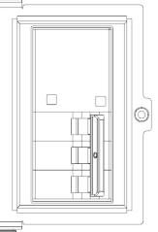
②充電器前面左上の主電源スイッチカバーを開け、主電源をONにします。
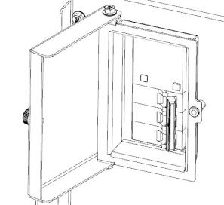

OFF
ON

正常に電源が入ると電源ランプが点灯し、LEDパネルに表示が現れます。
③充電プラグを接続してください。
フォークリフトの充電用プラグに対して、きっちりと奥まで差し込んでください。
※必ずバッテリー側の電源スイッチがONになっていることを確認してください。
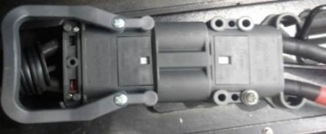
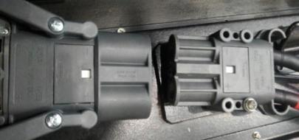
正常にプラグの差し込みができると、
LEDパネルのバックライトが点灯し
約20秒後に液晶画面に充電中と表示され、自動的に充電を開始します。
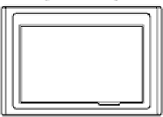

警告
充電中は入出力ケーブルを絶対に抜かないでください。漏電または火災を起こす原因となることがあります。
注意
充電中は以下の点にご注意ください。
●充電中は、走行または荷役作業をしないでください。
●充電プラグは、必ず充電プラグ本体を持ってまっすぐに抜き差ししてください。斜めに抜き差しすると、端子の変形・破損の原因となります。
●強い衝撃や繰り返し落下による充電プラグの破損に注意してください。
●冷凍冷蔵倉庫等、0℃以下の環境での充電は行わないでください。
警告
●充電プラグを抜くときは、出力ケーブルを引っぱらないでください。断線等の原因となります。
●雷鳴が遠くに聞こえるときは、充電を途中停止し充電プラグを抜いてください。
●雷鳴が近くに聞こえるときは、落雷時、感電のおそれがありますので、充電プラグ・入出力ケーブルを触らないでください。

充電の自動停止
バッテリーの充電（フル充電）が完了すると、自動的に充電を停止します。
手動で充電を停止する

充電中に充電を停止する場合は、
「充電中止」ボタンを押してください。
LEDパネルに、
「待機中」の表示を確認後、充電プラグを抜いてください。
充電中止ボタン

警告
充電中は入出力ケーブルを絶対に抜かないでください。漏電または火災を起こす原因となることがあります。

充電を再開する

手動で充電を停止した後、充電を再開する場合は、 充電プラグを抜出して再差込します。
きっちり奥まで差し込まれていたら、自動充電開始します。
警告
煙・異音・異臭等があるときは、すぐに主電源をOFFにして、充電を止めてください。そのまま使用すると火災につながるおそれがあります。
※完全に充電器が停止した後、充電プラグと電源プラグを抜いて、弊社までご連絡ください。
故障時の対処方法

異常が発生すると、LEDパネルに故障内容が表示されます。表示された場合は、速やかに充電を停止し、下記の表を参考に、対処してください。

表示内容 | 解説 | お客様確認項目 | 処置方法
AB/BC/AC  線電圧高 | 交流入力電圧が高すぎる  ※AC500V以上を検知 | □3相AC440Vのコンセントやブレーカーに正しく接続されていますか？  □AC380Vのブレーカー等に接続していませんか？ | 左記を確認後、正しいで有れば、充電器を再起動して、正常に戻ったら、継続してください。  問題が解消しない場合は、 直ちに充電器の電源を切り、受変電設備の設置施工業者、またはご契約の電力会社に 調査をご依頼ください。
AB/BC/AC  線電圧低 | 交流入力電圧が低すぎる  ※AC340V以下を検知 | □三相AC440Vのコンセントやブレーカーに正しく接続されていますか？  □AC100Vのブレーカー等に接続していませんか？  □ブレーカー、コンセントプラグへの配線が間違っていませんか？ | 左記を確認後、正しいで有れば、問題が解消しない場合は、 受変電設備の設置施工業者、またはご契約の電力会社に 調査をご依頼ください。  入力電圧は150V以上復帰したら、エラー自動解消、充電可能になります。
電池逆接続 | バッテリーと充電器の正極と負極が逆に接続されている可能性あり | □他社製などの本充電器に対応していないバッテリーに接続されていませんか？ | 直ちに使用を中止し、本充電器専用のバッテリーをお使いください。
出力過電圧 | 充電器の制御基板が故障している可能性あり  ※＋側の電圧が閾値以上を検知 |  | 充電器を再起動して、正常に戻ったら、継続してください。問題が解消しない場合は充電器の使用を中止してください。サービスショップまで連してください。
出力過電流 | 電流値は最大電流値より20A超過 |  | 直ちに充電器の使用を中止してください。サービスショップまで連してください。
電池温度低 | バッテリー側の温度が低い可能性あり； | □バッテリーやフォークリフトを０℃以下の環境で使用または保管していませんか？  □バッテリー側で同時に温度異常のエラーが発生していませんか？ | ０℃以下の環境を確認したら、バッテリー0℃以上自動加熱できたら、充電開始可能になります。バッテリー温度が0℃以上になっても、充電出来ない場合、サービスショップまで連してください。
電池過温 | バッテリーの温度が高すぎる | □バッテリーやフォークリフトを高温の環境で使用または保管していませんか？  □気温の高い環境でのフォークリフト使用直後ではありませんか？ | バッテリーを直射日光の当たらない涼しい環境に暫く置き、その後、充電してください。  ※電池の充電には発熱を伴います。充電中にバッテリー側で発生した温度エラーは充電を停止して暫くすると自動で解除されます。
セル過電圧 | バッテリー内部の電圧異常 | □バッテリー側も電圧異常のエラーが発砲していませんか？ | バッテリーの取扱説明書に従ってエラーを解除してください。
モジュール  過温 | 充電器内電源モジュールが高温になっている | □高温環境で充電器を使用していませんか？  □連続して長時間の充電を行いましたか？  □フィルターが目詰まりを起こしていませんか？ | 左記を確認し、充電器の温度を下げた後、充電器を再起動してください。フィルター目詰まりの場合は、フィルターの清掃を行ってください。
電池故障 | バッテリーが故障されてる | □バッテリーの故障情報を確認してください。 | バッテリーの取扱説明書に従ってエラーを処置してください。
モジュール通信異常 | 制御基板はモジュールから受信無い | □電源モジュールの正面パネルに正常点灯しているか？ | 左記を確認し、状況をサービスショップまで連絡してください。
モジュール故障 | 充電器内電源モジュールが故障で、充電できない現象 | □電源モジュールの正面パネルに正常点灯しているか？ | 左記を確認し、状況をサービスショップまで連絡してください。
充電プラグ温度検知異常 | 温度センサー故障により、正しく温度検知出来ない | □充電プラグの温度ハーネスは断線と損傷有るかと確認すること | 断線と損傷は無いと確認できた上で、サービスショップまで連絡してください。
充電プラグの  +/-極温度異常 | 充電プラグの+/-極いずれかで90℃以上を検知した | □充電プラグは確実に奥まで差し込まれていますか？  □充電プラグや充電ケーブルに損傷はありませんか？  ※変形や破損がある充電プラグは絶対に使用しないでください。 | 左記を確認し、プラグ温度が下がっている事を確認した後、充電器を再起動。エラーが頻発するようであればサービスショップまで連絡してください。
ソフト起動故障 | 出力リレーは閉じ無い為、電流は出力しない可能性ある |  | サービスショップまで連してください。
前回不正充電 | 放電口から鉛充電器を誤操作、不正充電したので電池保護モードに入っています。 | □鉛の充電器を放電口から充電していませんか？ | 電池を再起動して、不正充電エラー記録を削除して、充電可能になります。

警告
異常を放置したまま、使用を続けると、火災、感電や本製品の故障等につながりますので、上記の表を参考に必ず対処してください。
メンテナンス
定期点検（月1回）
毎月1回、下記の定期点検を実施してください。
●入力、出力ケーブルに損傷がないか確認してください。
●バッテリーおよび充電器の充電プラグに損傷がないか確認してください。
●上記の異常を発見した場合は、直ちに弊社までご連絡ください。
換気口清掃について（月1回）
充電器の吸気・排気口（フィルター）の清掃は、必ず毎月1回実施してください。
１．充電器の主電源スイッチを必ずOFFにしてください。
２．「①吸排気口カバー」上部のネジを手で回して外してください。
３．「①吸排気口カバー」「②吸排気口フィルター」が簡単に外れます。
４．外したフィルターは、掃除機等で付着したホコリを清掃してください。
４．掃除が終わった後、カバー・フィルターを所定位置につけ直してください。
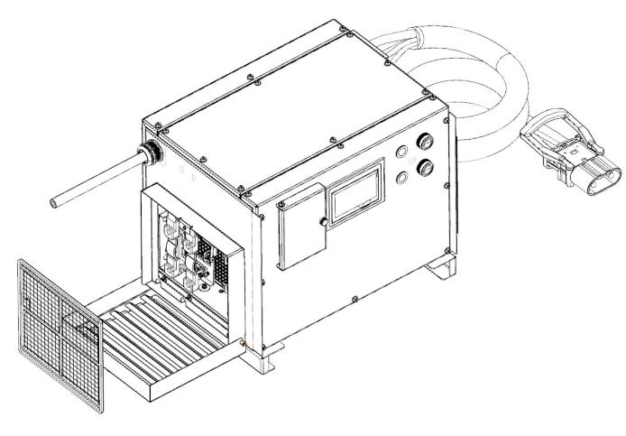
【吸気側】
【排気側】
①排気口フィルター
②吸気口フィルター

注意
●破損したフィルターは使用しないでください。
●フィルターを外した状態で充電しないでください。
●フィルターの清掃時や吸排気口カバーの取り外し時は、手袋や軍手をつけて作業してください。
●フィルターに破損を発見した場合は、すぐに弊社までご連絡ください。
●換気口の点検・清掃以外の点検・整備は弊社に依頼し、本体カバーを外さないで下さい。感電のおそれがあります。
レンタル期間終了時の取扱い
レンタルを終了する場合は、弊社にご連絡いただき、本製品のご返却日時、場所等をご相談ください。

お問い合わせ
ご不明な点がございましたら、弊社までお問い合わせください。

トヨタL&Fフリートリース株式会社
〒4750804 愛知県半田市上浜町1番1
TEL：0569-32-8754

